暨南大学本科实验报告专用纸
课程名称 高级语言程序设计实验 成绩评定
实验项目名称 矩阵运算的函数封装（基础部分）
指导教师 张鑫源
实验项目编号 实验9 实验项目类型 实验地点
学生姓名 吴续林 学号 2019053752
学院 智能科学与工程学院 系 专业 信息安全
实验时间 2020年5月8日 上午～5月8日 下午 温度 ℃湿度
- 实验目的
练习定义和使用函数
- 实验内容和要求
自定义一个矩阵，通过设定的函数f1完成矩阵的转置
- 主要仪器设备
仪器：计算机
实验环境：Dev C++
- 源程序
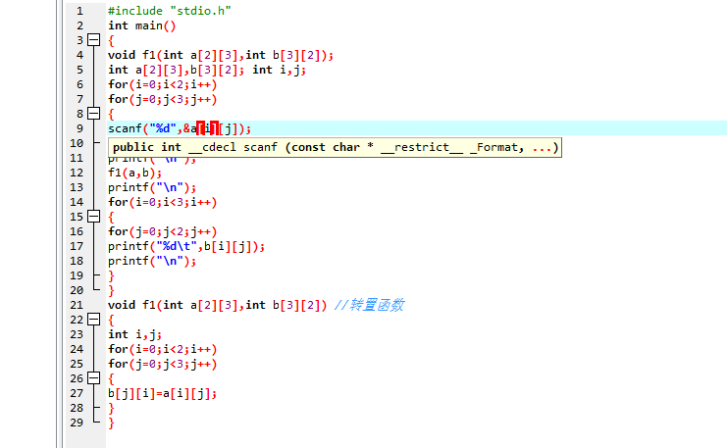
- 实验步骤与调试
- 设计转置函数f1
- 定义一个矩阵
- 调用函数f1
- 输出转置后的矩阵
- 实验结果与分析
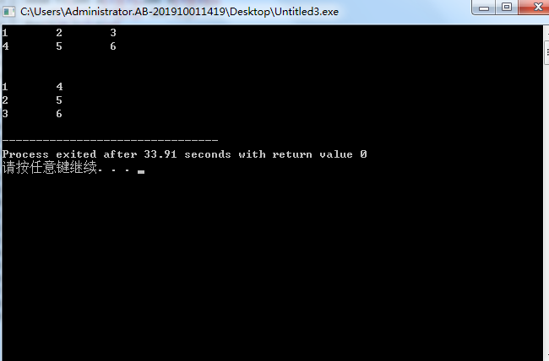
通过调用自定义的函数可以实现对矩阵的转置。

暨南大学本科实验报告专用纸(附页)

